Консультация для родителей

«Негативное влияние табачного дыма на детей »

Подготовила: Шкляр С. П.,
воспитатель МБДОУ
«Детский сад № 37 «Искорка»

Междуреченск 2020

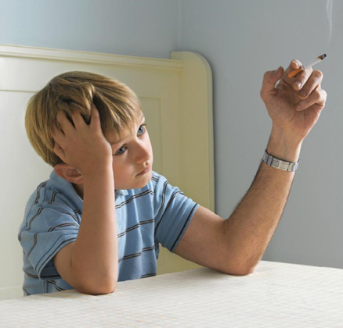
Лето закончилось и вслед за ним пришло время осени, а это время дождей, пасмурной погоды, прохлады. Не беда! Ведь осень – самое красивое время года.
В последнее время развернулась антитабачная пропаганда, ограничивающая курение в определенных местах. Это касается мест общего пользования, транспорта, спортивных и культурных учреждений и т.д.
Нельзя забывать о том, что при раскуривании сигареты, сам курильщик вдыхает только ¼ часть дыма, всё остальное попадает в воздух и в лёгкие окружающих. И очень часто рядом с такими курильщиками находятся дети.
Ребенок, вдыхая табачный дым, получает раздражение слизистой оболочки глаз и верхних дыхательных путей, появляется сухость в горле, кашель, чихание. Табачный дым ослабляет внимание, снижает способность к усвоению чего – то нового.
Некоторые курильщики даже не догадываются о составе сигарет, давайте же посмотрим из чего она состоит:
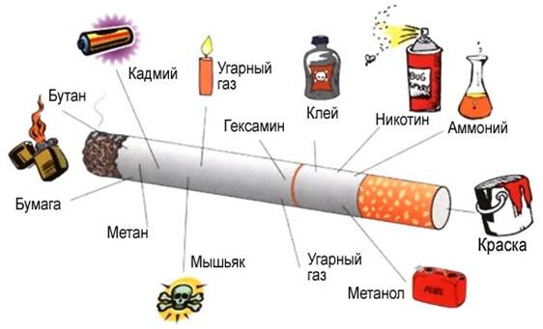 Продолжительное пассивное курение приводит к развитию у некурящего целого «букета заболеваний», оказывает негативное влияние не только на лёгкие, но и на состав крови, нервную и сердечно-сосудистую системы.
Может привести к раку лёгких.
Дети, находясь возле курящих родителей, вдыхают до 14 мг высокотоксичных веществ, которые остаются в их легких до 70 дней.
И конечно же недопустимо как активное, так и пассивное курение беременных и кормящих мам, табачные яды отрицательно влияют не только на здоровье будущей мамы, но и на развитии плода. У кормящей мамы в одном литре молока содержится до 0,5 мл никотина, если она курит. Если бы малыш понимал, чем его кормят, он бы наверняка попросил: «МАМА! Не КУРИ!».
Учеными доказано, что если в квартире, где курят живёт ребенок, то кроме неприятного запаха от его одежды, волос и шкафчика в детском саду, в его моче содержится количество никотина, соответствующее трём выкуренным сигаретам!
Вот какой опасности курящие родители, сами того не желая, подвергают своих детей. Подумайте об этом!
В нашей группе родители задумались и с детьми поучаствовали в акции против курения. Каждая неравнодушная к здоровью своего ребёнка семья сделала листовку «МЫ ПРОТИВ КУРЕНИЯ!», листовки размещены в детской поликлинике и в общественном транспорте. 